**INSTITUCION EDUCATIVA EMBERA ATRATO MEDIO**

**RESOLUCION 037204 DE 07 MAYO DE 2014**

**NUMERO DE IDENTIFICACIÓN DANE: 205873000369**

**NIT: 900033697-1**

|  |
| --- |
| **Composición y estructura de la materia y sus propiedades.**  Eddy Johanna Moreno Palacios. |
| **Área:** Ciencias Naturales Química. |
| **Grado: 10°** |
| **Derechos Básicos de Aprendizaje:** Comprende la clasificación de los elementos a partir de grupos de sustancias (elementos y compuestos) mezclas (homogéneas y heterogéneas). |
| **Metodología activa:** Aprendizaje basado en indagación**.** |
| **Habilidades para el siglo XXI:** colaboración, pensamiento crítico. |

**¿DONDE ESTA LA QUIMICA?**

La química es la ciencia que estudia la materia, su composición, estructura, propiedades y sus cambios.

La química se ha desarrollado como una ciencia experimental y teórica que permite comprender los fenómenos de la materia.

La química es importante porque la mayoría de los cambios de la naturaleza se llevan a cabo mediante cambios químicos, ejemplo:

* La creación de nuevas fuentes de energía.
* El diseño de nuevos procedimientos para controlar enfermedades.
* La producción de nuevos materiales.

¿QUE ES LA MATERIA?

Materia es todo aquello que existe y ocupa un lugar en el espacio.

Las distintas formas de materia que constituyen los cuerpos reciben el nombre de Sustancia. Ej.: el agua, el vidrio, la madera, la pintura etc. Son distintos tipos de sustancias.

¿Qué ES LA COMPOSICION?

La composición de una sustancia incluye tanto la identidad, como la cantidad de sus componentes.

**Ej. Composición del agua (H2O)**

**Identidad______________________ Cantidad**

**Oxigeno_______________________ 88,88%**

**Hidrogeno _____________________ 11,12%**

**¿QUE ES LA ESTRUCTURA?**

Los componentes de una sustancia determinada se distribuyen de una forma especial, dicho arreglo recibe el nombre de estructuras.

**PROPIEDADES DE LA MATERIA**: son útiles cuando se desea distinguir entre las diferentes sustancias. Estas propiedades se clasifican en físicas y Químicas.

**PROPIEDADES FISICAS**: Son aquellas que pueden observarse o medirse sin variar su composición ni la estructura de una sustancia Ej. El color, el olor, la identidad.

PROPIEDADES QUIMICAS: Estas involucran cambios en la composición y en la estructura que ocurren cuando las sustancias se someten a diferentes condiciones.

Hay otra forma de clasificar la materia en la cual se dice que poseen diferentes propiedades mesurables (medibles) y no mesurables (que no son medibles), estas dos propiedades se agrupan en generales y específicas.

**PROPIEDADES GENERALES O EXTRINSECAS DE LA MATERIA.**

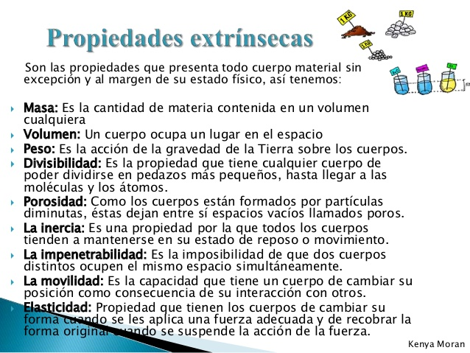

**PROPIEDADES ESPECÍFICAS O INTRINSECAS:**

Se clasifican en propiedades físicas y Químicas.

1. **PROPIEDADES FISICAS**: Nos permiten determinar algunas características de los cuerpos sin alterar o variar su naturaleza.

Entre las propiedades físicas se encuentran las propiedades organolépticas y las propiedades físicas propiamente dichas.

**PROPIEDADES ORGANOLECTICAS**: se determinan a través de las sensaciones percibidas por los órganos de los sentidos: color (vista), olor (olfato), sabor (gusto), textura (tacto), sonido (oído).

**PROPIEDADES FISICAS**

**PROPIEDADES FISICAS PROPIAMENTE DICHAS**.

* **ELASTICIDAD**: Capacidad que tienen los cuerpos de deformarse cuando se aplica una fuerza sobre ellos y de recuperar su forma original, cuando la fuerza aplicada se suprime.
* **MALEABILIDAD**: Es la propiedad de algunos metales de dejarse convertir en láminas, por ejemplo el aluminio.
* **DUCTILIDAD**: Capacidad de los cuerpos para extenderse hasta formar alambres o hilos como el oro.
* **TENACIDAD**: Es la resistencia que ofrecen los cuerpos a romperse o a deformarse cuando se les golpea. Uno de los materiales más tenaces es el acero.
* **FRAGILIDAD**: Es la tendencia que tienen un cuerpo a romperse o a fracturarse. Algunos materiales como el vidrio y las cerámicas, se rompen con mucha facilidad.
* **DUREZA**: Es la resistencia que presenta un cuerpo a ser rayado. El mineral más duro es el diamante.
* **PUNTO DE EBULLICION**: Es la temperatura a la cual un líquido hierve. Los líquidos hierven cuando la presión de vapor iguala la presión que se ejerce sobre la superficie.
* **CONDUCTIVIDAD ELECTRICA**: Es la capacidad que tiene un cuerpo para conducir la corriente eléctrica. ej. El cobre.
* **PUNTO DE FUSION**: es la temperatura a la cual una sustancia se funde, es decir cambia de estado sólido a estado líquido.
* **SOLUBILIDAD**: es la propiedad que tienen algunas sustancias de disolverse en otras, a una temperatura determinada. La sustancia que se disuelve se llama soluto y la sustancia donde se disuelve se llama solvente. Ej. En el agua se disuelve la sal y el azúcar.
* **DENSIDAD**: Es la masa en gramos que hay por unidad de volumen. Ej. Si se corta una varilla de aluminio en fragmentos de un centímetro cubico, encontraremos que todos los fragmentos tienen la misma masa 2,7g.

**D**=m/v

Si tenemos un trozo de plata con una masa de 6.5g. y un volumen de 12cm3 entonces:

**D**=6.5 g/12cm3

**D**=0,54g/cm3

**PROPIEDADES QUIMICAS**: Son aquellas que nos permiten determinar el comportamiento de las sustancias cuando se ponen en contacto con otras. Estas propiedades se presentan cuando la materia sufre cambios que alteran su naturaleza. Ejemplo: la oxidación de hierro.

**ESTADOS DE LA MATERIA.**

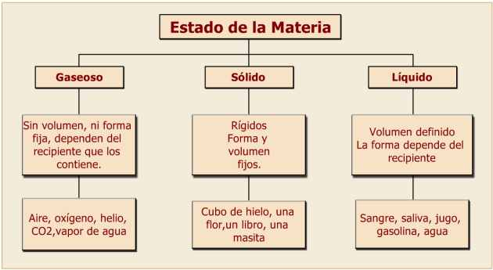

**CAMBIOS DE ESTADOS DE LA MATERIA**

La materia experimenta cambios que pueden ser físicos o químicos.

**CAMBIOS FISICOS**: no se forman nuevas sustancias, entre ellos están los cambios de estado. Para que la materia cambie de estado, es necesario que varíen distintos actores como la temperatura la presión etc…

Son cambios de estado: La fusión, la solidificación la vaporización, la condensación y la sublimación.

* **FUSION**: es el paso del estado sólido al estado líquido por el aumento de temperatura.
* **SOLIDIFICACION**: Es el paso de estado líquido a estado sólido, cuando la temperatura desciende.
* **VAPORIZACION**: Es el paso del líquido al estado gaseoso por aumento de la temperatura. Ej. El plomo liquido e convierte en gas a 1725ªC.
* **CONDENSACION**: Es el paso dl estado gaseoso al estado líquido debido a la disminución de la temperatura. Se conoce también como licuefacción. Ej. El rocío se forma cuando el vapor de agua que contiene el aire para al estado líquido.
* **SUBLIMACION PROGRESIVA**: Es el paso del estado sólido al estado gaseoso sin pasar por el estado líquido. Ej. El Yodo que se puede sublimas sin pasar por la fase liquida.
* **SUBLIMACION REGRESIVA**: Del estado gaseoso pasa al estado sólido al bajar la temperatura.
* **CAMBIOS QUIMICOS**: En los cambios químicos se forman nuevas sustancias. (papel en ceniza, metal en oxido de metal, etc.)

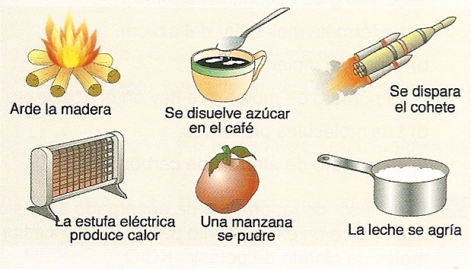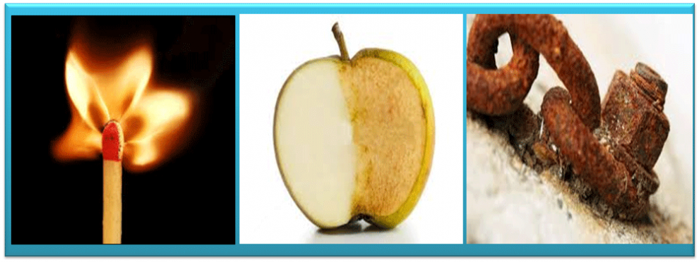

**CLASES DE MATERIA:** La materia puede presentarse como sustancia pura o como mezcla.

SUSTANCIAS PURAS

Es cualquier clase de materia que tiene composición fija y presenta propiedades definidas y reconocibles.

Según la composición química, las sustancias puras se clasifican en:

* Sustancias simples o elementos químicos
* Sustancias compuestas o compuestos químicos.

**ELEMENTOS QUIMICOS**:

Es una sustancia pura que no puede descomponerse en otras más sencillas que ella. Ej.: el hierro, helio, oxigeno, carbono, etc.

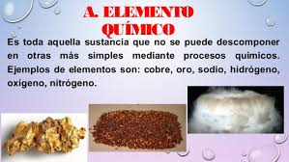

**COMPUESTO QUIMICO**: Es una sustancia pura, formada por la combinación de dos o más elementos químicos, y que, por lo tanto, puede descomponerse en otras sustancias simples. Ej. La sal común (NaCl): Cloro y Sodio.

**MEZCLAS**

Es la reunion de dos o mas sustancias en proporciones variables y en las cuales las propiedades de las sustancias que componen permanecen constantes. Las mezclas pueden ser homogeneas o heterogeneas

**MEZCLAS HOMOGENEAS**: Son aquellas en las que sus componentes no se pueden distinguir a simple vista. Ej. El aire, es una mezcla homogénea conformada principalmente por oxígeno, nitrógeno, y gas carbónico. Café con azúcar, cerveza con agua, viche. Etc.

**MEZCLAS HETEROGENEAS**: son aquellas en las que sus componentes pueden observarse a simple vista.

Ej. Ensalada de verduras, arroz con frijoles, sopa de verduras etc.

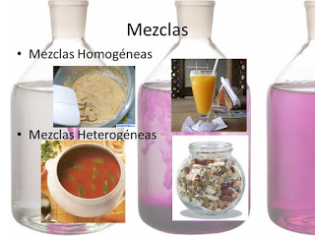

**Trabajo de campo de Química**

**Docente: Eddy Johanna Moreno Palacios**

**Grado : 10ª**

1. Escribe el nombre del estado de la materia que se representa en cada esquema. 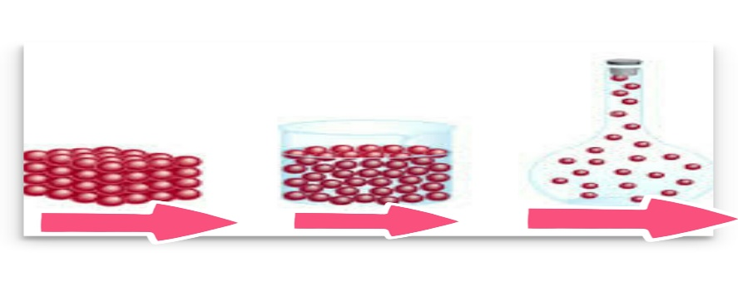

_________________________ ______________________ _______________________

* ¿En cuál de los tres estados se encuentran las partículas más cerca de otras?
* ¿En qué caso crees que las partículas pueden moverse con más facilidad?
* ¿Los puntos representan moléculas, ¿Qué crees que hay dentro de ellas? Debes consultarlo.

1. Clasifica las sustancias según la clave.

**CLAVES**

* **SP** __________ sustancias puras
* **MHM**_________ Mezcla homogénea
* **MHT**__________ Mezcla heterogénea.

**____** Mayonesa

____ oxigeno

____ Arena de una playa y agua

____ Ensalada de frutas

____ Cerveza

____ Jugo de guanábana con leche.

____ Frijoles con carne.

____ Oro

____Azufre

1. Escribe el nombre de tres mezclas homogéneas y tres heterogéneas que tú realices en tu casa.
2. Con base a tu experiencia, describe el aspecto que presentan las siguientes mezclas y de acuerdo con esto clasifícalas en homogéneas o heterogéneas y explica brevemente porque.

|  |  |  |
| --- | --- | --- |
| Mezcla | Descripción | Tipo de mezcla |
| Agua y aceite | Son líquidos | Heterogénea, porque sus componentes se pueden observar a simple vista. |
| Limaduras de hierro y aserrín de madera. |  |  |
| Alcohol y agua |  |  |
| Gasolina y agua |  |  |
| Jugo de limón, agua y azúcar. |  |  |
| Aguardiente y cerveza. |  |  |
| Chicha |  |  |
| Guarapo |  |  |
| Viche y cerveza |  |  |
| Jugo de futas de mil pesos. |  |  |
| Arena, aserrín de madera y agua. |  |  |

1. En la siguiente sopa de letras buscar las palabras que aparecen a tu derecha.

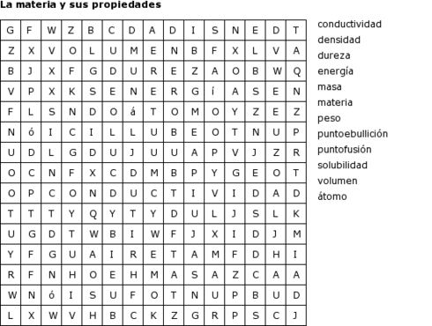

1. Observa cada una de las imágenes y clasifícalas en cambios físicos y o Químicos, las que consideres que son cambio físico colócales C F, y las que sean cambios Químicos colócales C Q

